Nama Kelompok :

* Makarewa, Makarewa

(Table Dynamically (Insert, Update & Delete Rows), Create Digital Clock in JavaScript

* Manueke, Bill Elan

(Draw a line with plot js, Draw Dynamic Donut Charts with Plotly.js)

* Tuege, Matthew

(Bar Chart)

* Mia, Ferdi

(Donut Chart)

Makarewa Timothy :

Exercise #1 Table Dinamically (insert, update&Delete Rows)

Buat file index.html dan file myscripts.js

Seperti dibawah ini!

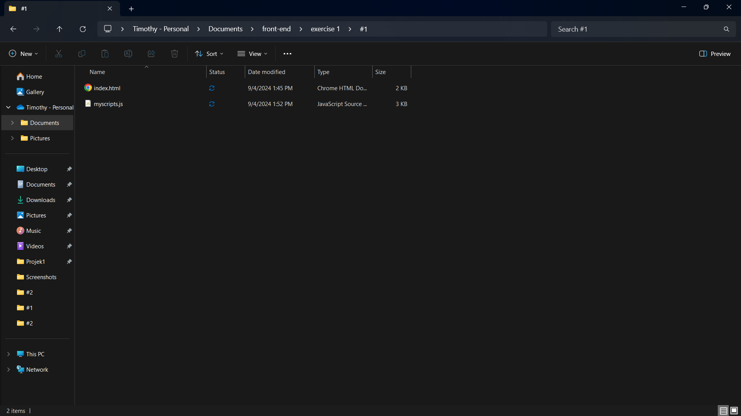

Selanjutnya masukan codingan di dalam file html.

Seperti di bawah ini!!

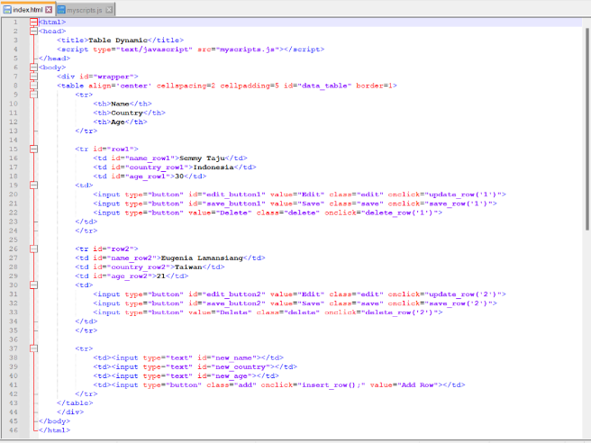

Selanjutnya masukan juga codingan ke dalam file javascript.

Seperti dibawah ini!!

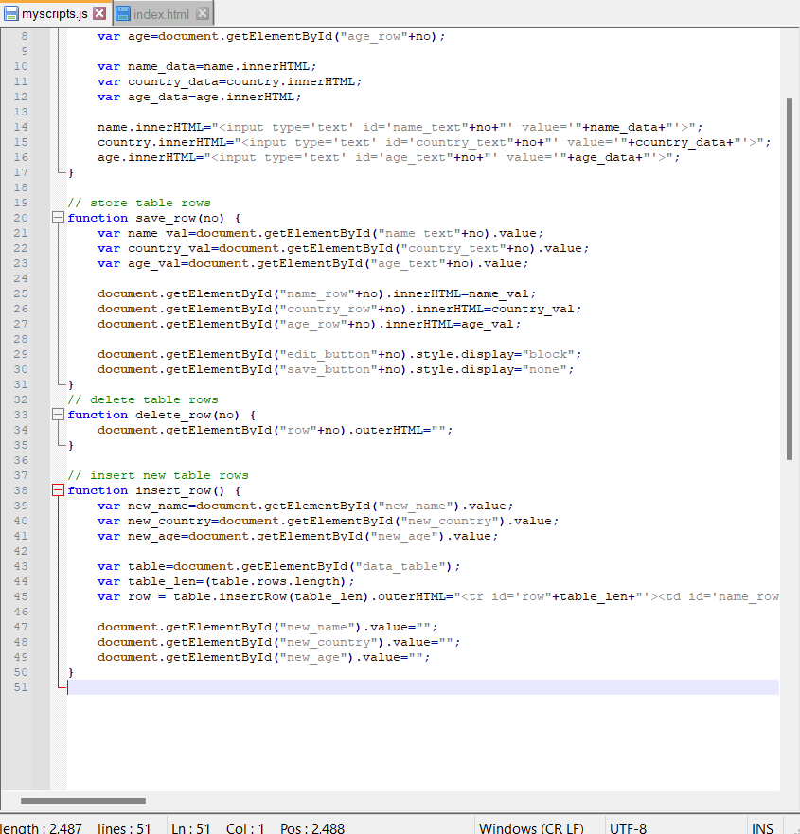

Di bawah ini merupakan hasil akhir dari codingan di atas!!!

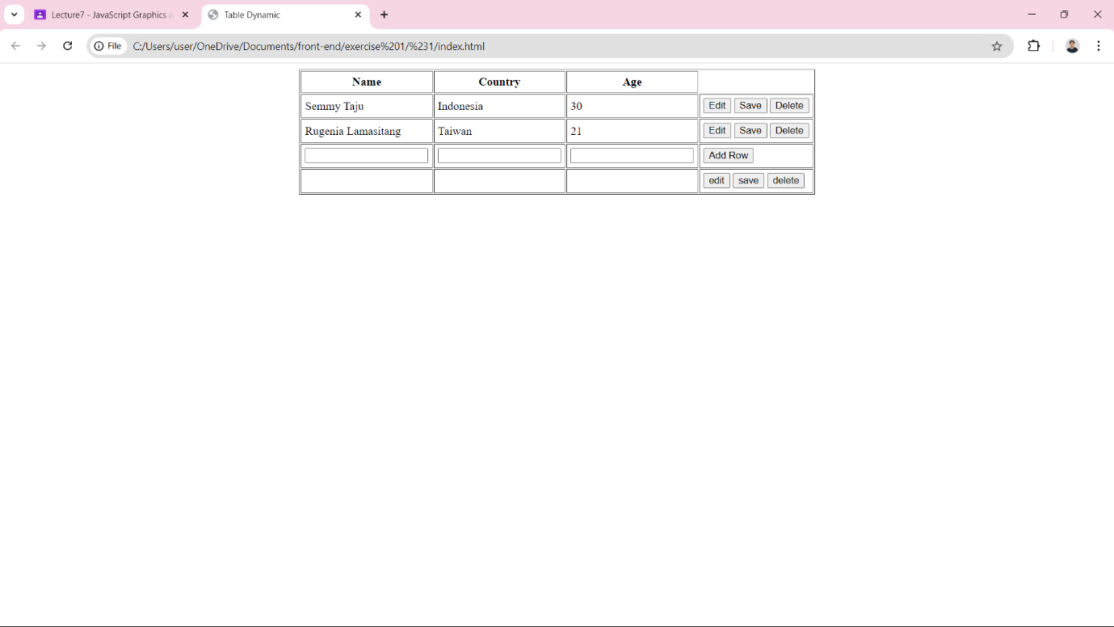

Digital Clock in JavaScript #2

Buat file index.html dan file myscripts.js

Seperti dibawah ini!

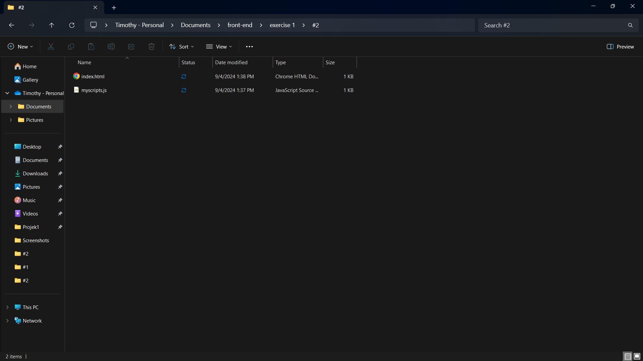

Selanjutnya masukan codingan di dalam file html.

Seperti di bawah ini!!

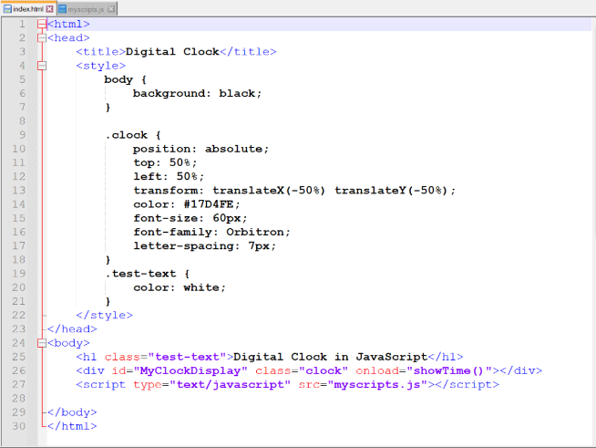

Selanjutnya masukan juga codingan ke dalam file javascript.

Seperti dibawah ini!!

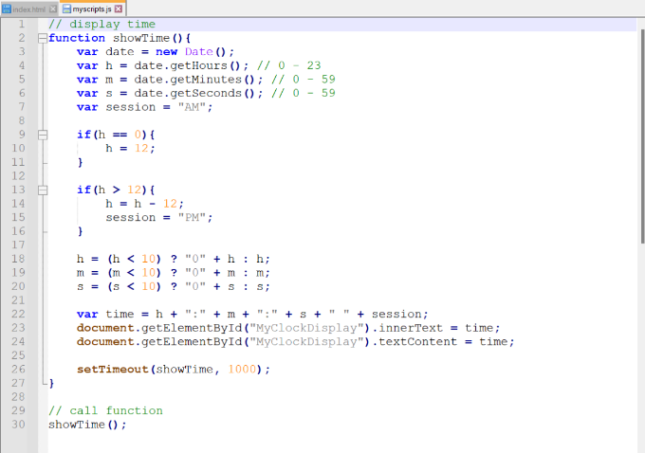

.Di bawah ini merupakan hasil akhir dari codingan di atas!!!

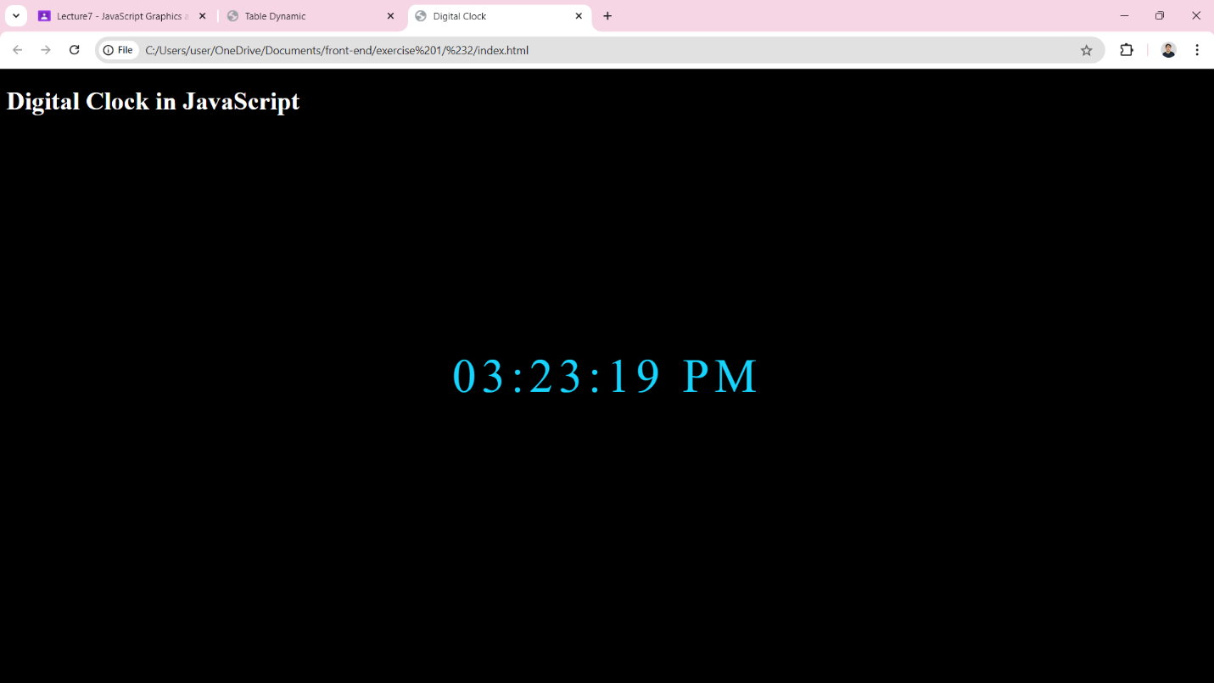

Manueke Bill Elan :

Exercise #1 Draw a line with plot Js

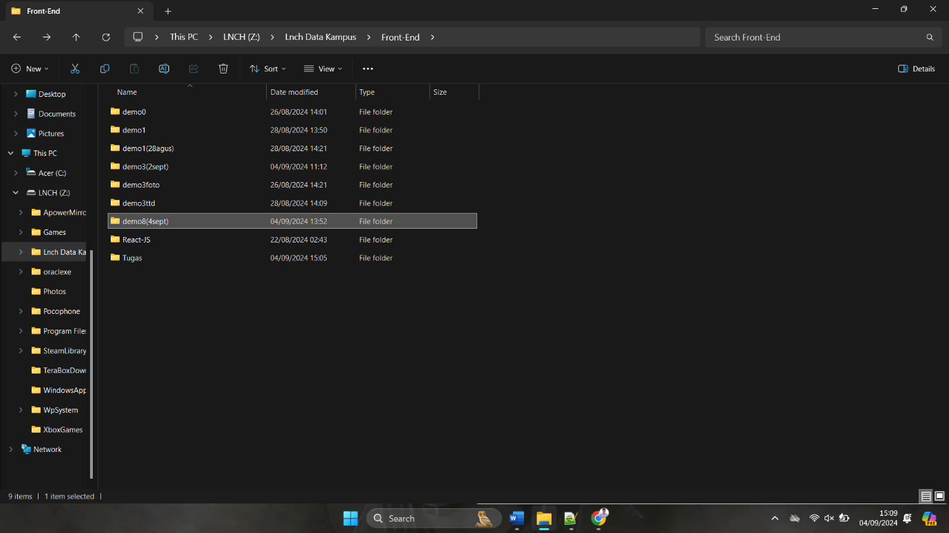

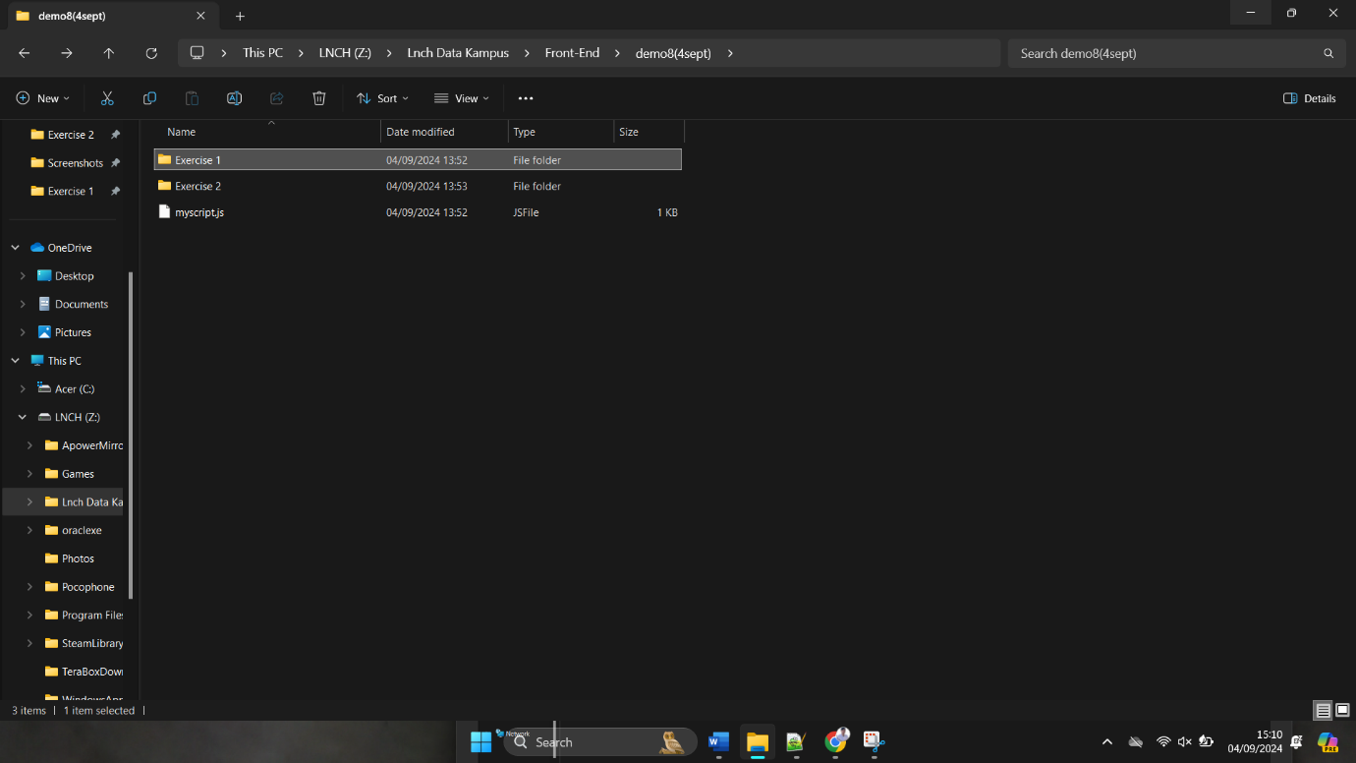

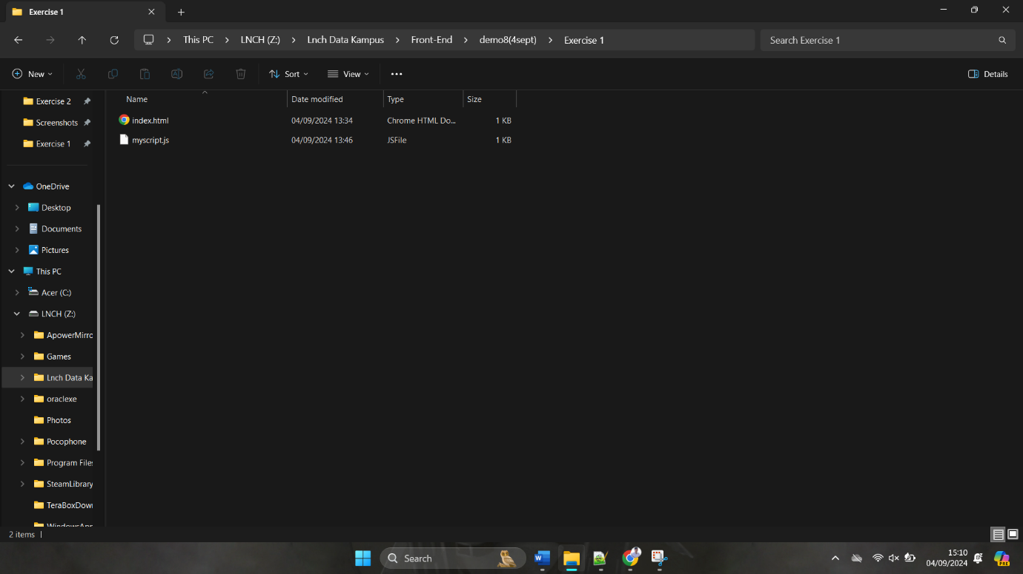

Langkah pertama yaitu membuat folder awal (demo8 4 sept), kemudian pisahkan didalam folder ini, saya membuat folder baru yaitu (Exercise 1), didalam folder Exercise 1 buat file dalam bentuk html dan js.

Kemudian buka file html dan tulislah program dibawah ini. Bagian yang tandai adalah judul dari website ini, kemudian dibagian bawahnya yaitu row 7 untuk mengatur ukuran tampilan website ini dan row 9 untuk menghubungkan file html ini dengan file codingan javascript.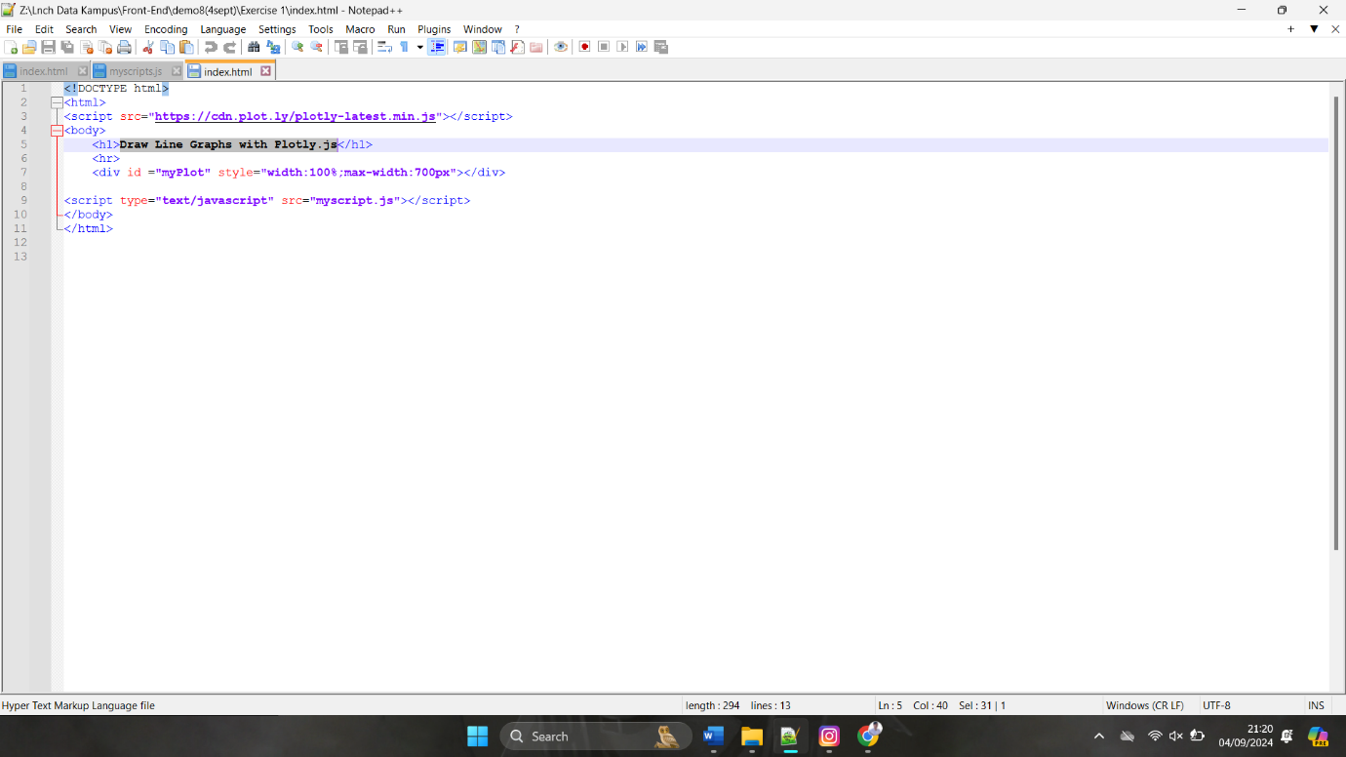

Kemudian untuk file jsnya kita lakukan penulisan untuk nilai x dan y pada grafik garis ini. Nilai x dan y dipisahkan dan row 16 adalah judul dari program html ini untuk pengukuran Square Meters vs Prices in Million.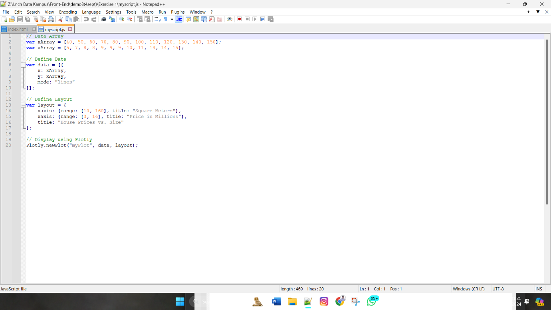

Berikut adalah output yang diberikan :

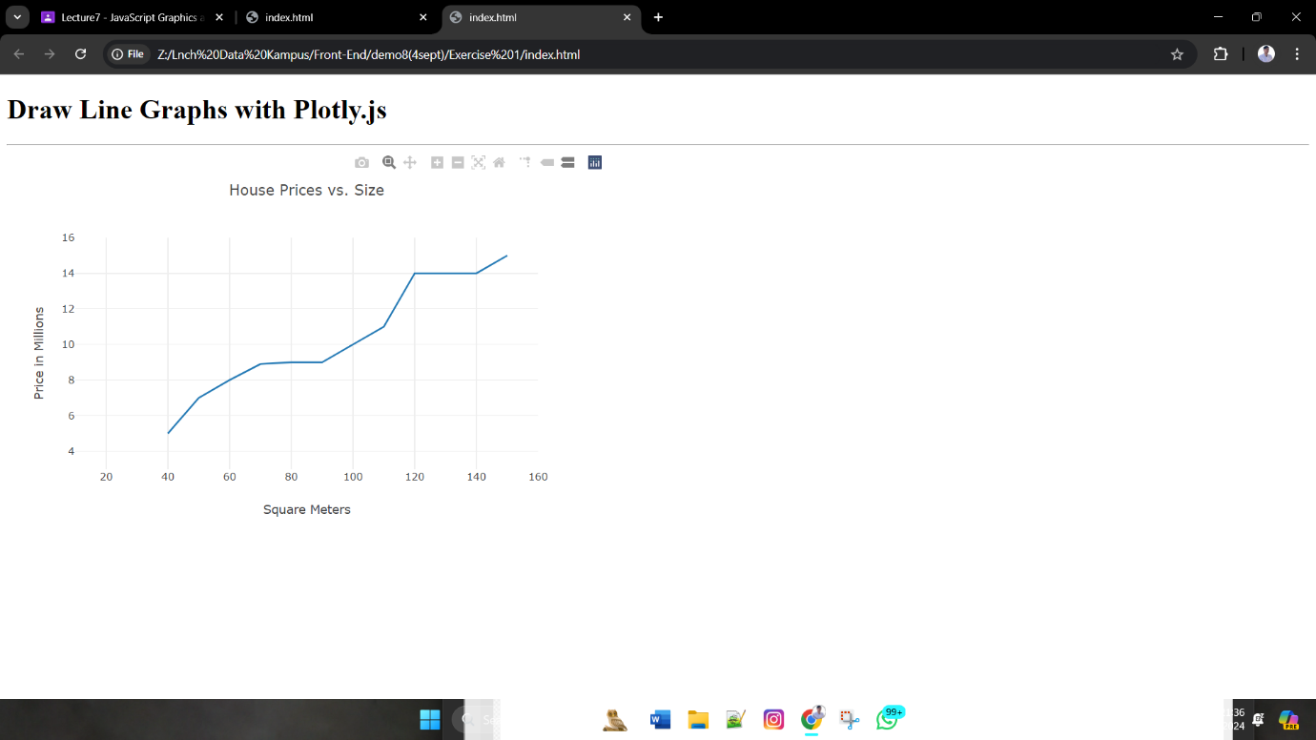

Exercise #2 Draw Dynamic Donut Charts with Plotly.js

Buat folder untuk exercise #2



Kemudian klik kanan pada file html dan klik ”open with noted ++”



Kemudian tulis program yang telah diberikan sir, seperti dibawah ini. Untuk row 3 adalah plot dari cdn yang digunakan untuk membuat grafik nantinya.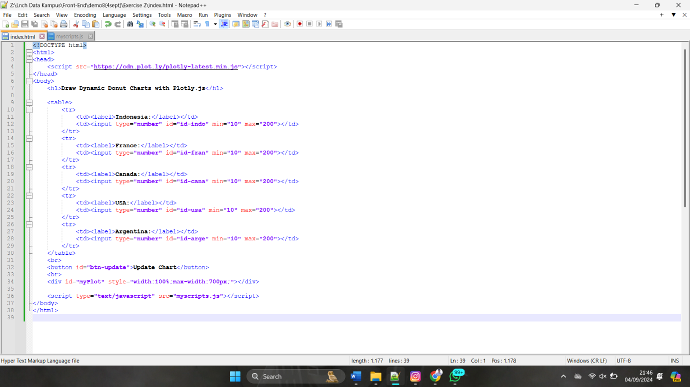

Di row 7 adalah judul dari website ini, row9 adalah table untuk menjadi tempat user menginput, sedangkan untuk row 12, 16, 20 adalah id dari minimal 10 sampai dengan maksimal 200.

Pada row 36 adalah prorgam untuk mengkaitkan coding html ini dengan javascriptnya.

Setelah itu tuliskan program yang telah diberikan oleh sir.

Row 2 menegaskan bahwa ada 5 parameter dalam program ini. Judul dari program ini pada row 8

Row 10 dan 11 menjelaskan bahwa program ini menggunakan data dan layout yang sudah didefinisikan dan seterusnya.

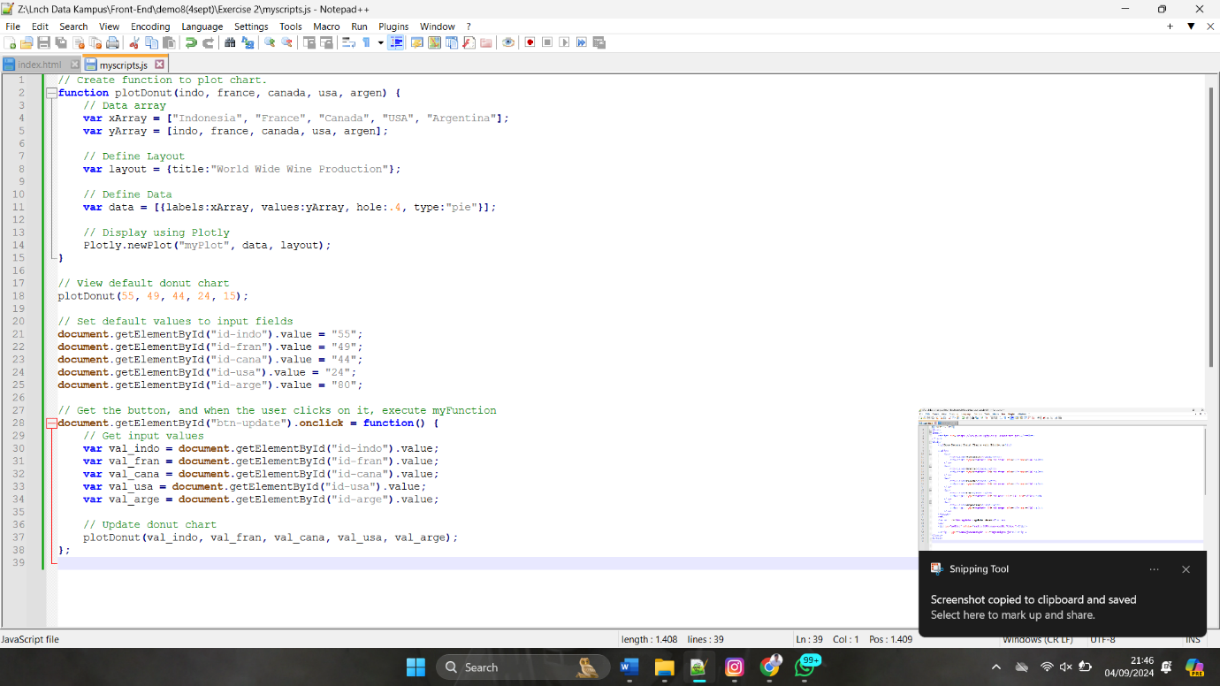

Hasil sebelum diubah

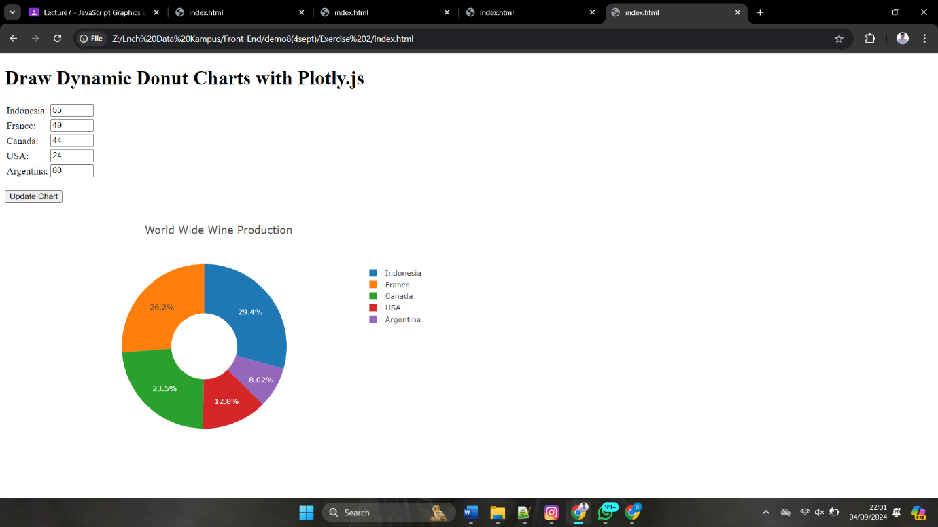

Sesudah diubah data dari chart donut.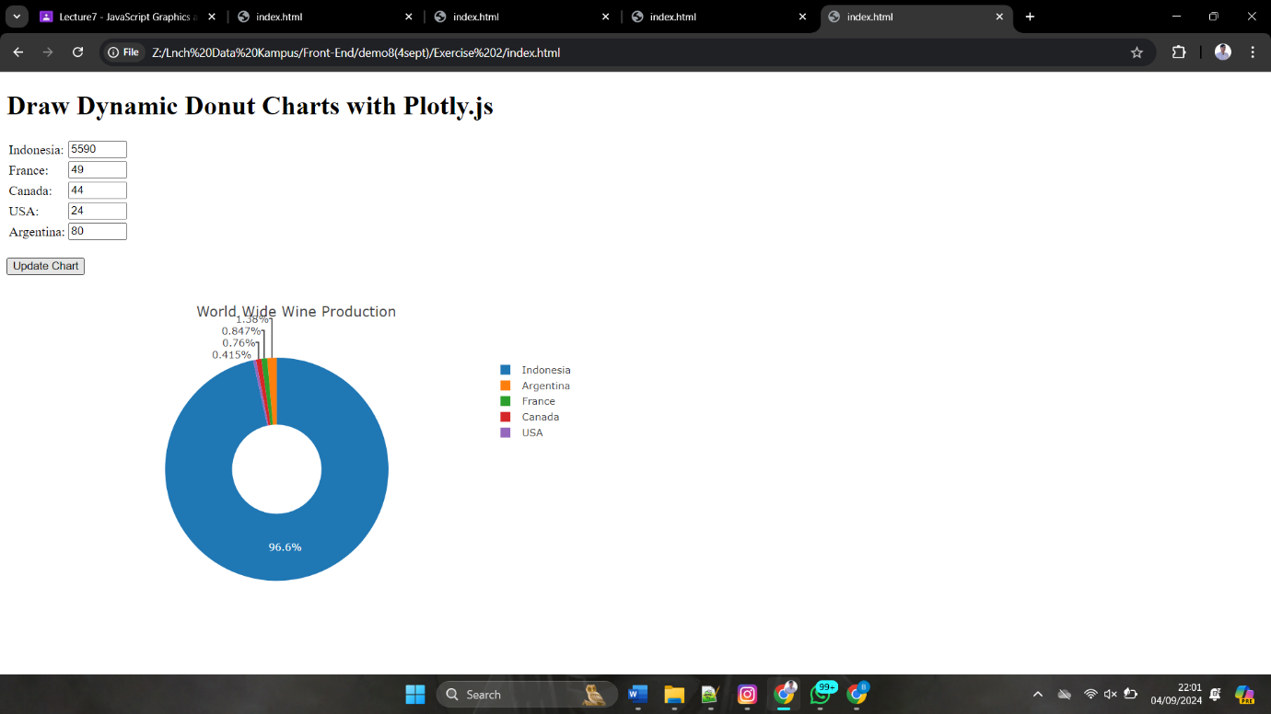

Tuege, Matthew :

Exercise #1 Bar Chart

• Pertama tama buat folder untuk menyimpan data.

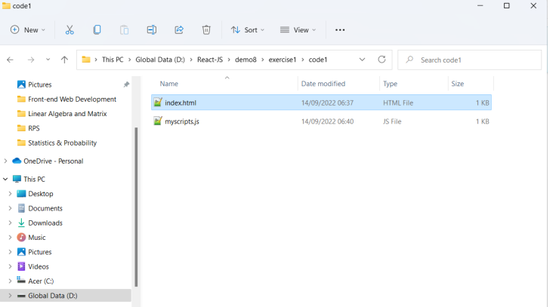

• Kode HTML ini membuat halaman web untuk menampilkan grafik batang menggunakan Plotly.js. Pustaka Plotly.js dimuat dari CDN dengan elemen <script>. Di dalam <body>, terdapat elemen <div id="myPlot"> yang berfungsi sebagai kontainer untuk grafik. File JavaScript eksternal myscripts.js akan berisi kode untuk membuat grafik dan mengisinya di dalam elemen div tersebut.

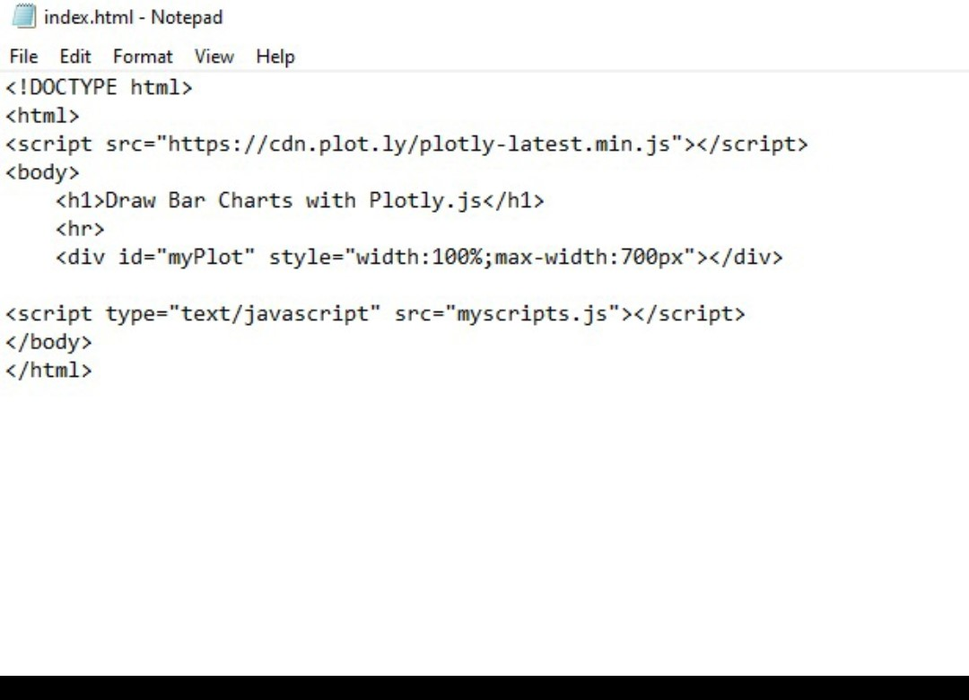

• Kode ini mendefinisikan data dan layout untuk grafik batang menggunakan Plotly.js. xArray dan yArray menyimpan label dan nilai untuk grafik. Data diatur sebagai array objek dengan tipe "bar", dan layout menetapkan judul grafik. Kode ini akan digunakan untuk menampilkan grafik dengan Plotly.newPlot("myPlot", data, layout);.

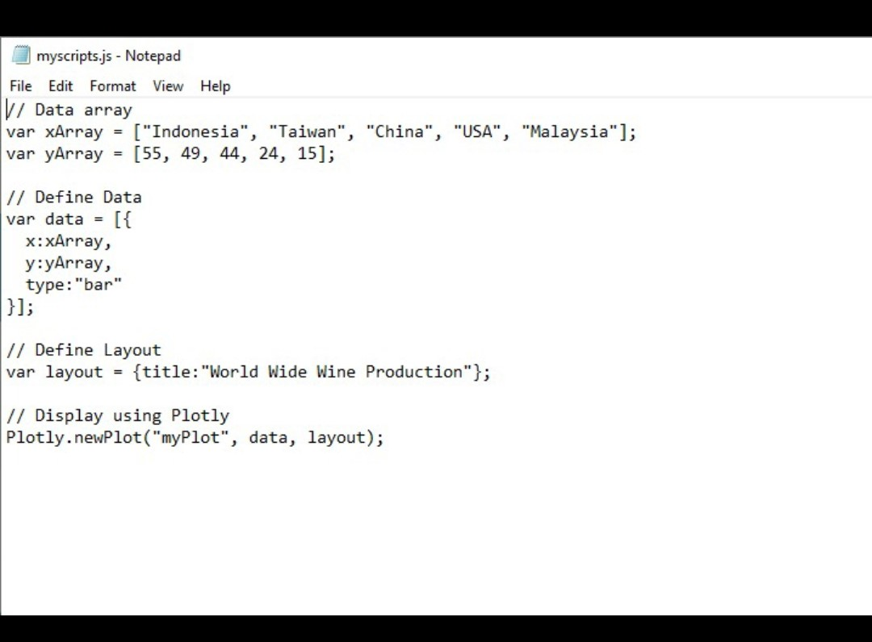

• Hasil output dari kode ini adalah grafik batang yang menampilkan data produksi anggur di berbagai negara. Grafik ini akan memiliki:

Sumbu X: Label negara (“Indonesia”, “Taiwan”, “China”, “USA”, “Malaysia”).

Sumbu Y: Nilai produksi anggur (55, 49, 44, 24, 15) untuk masing-masing negara.

Judul Grafik: “World Wide Wine Production”.

Grafik ini akan digambar dalam elemen dengan ID “myPlot” di halaman web, menggunakan data dan layout yang telah didefinisikan.

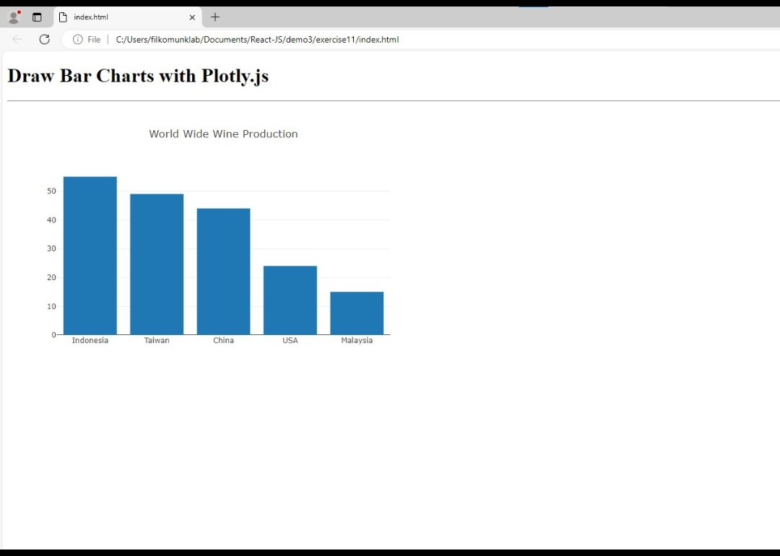

Mia, Ferdi :

Exercise #1

1. Pertama buat folder



1. Kode HTML di bawah ini berfungsi Untuk :

* Membuat halaman web sederhana : Kode ini membangun struktur dasar sebuah web
* Memampilkan grafik. : Kode ini akan menampilkan sebuah grafik yang di buat menggunakan libary JavaScrip Plotly
* Membuat libary Ploty : kode ini membuat libary Ploty dari internet yang akan di gunakan untuk membuat grafik.
* Menyediakan Wada Untuk Grafik : Elemen <div> dengan id “pyplot” berfungsi sebagai tempat di mana grafik akan di tampilkan
* Memuat Scipt JavaScrip : File “myscripts.js berisi kode JavaScript yang akan menjalankan ploty dan membuat grafik di dalam div “ myploy”

Secara singkat, alur kerjanya Adalah :

1. Browser membaca kode HTML.
2. Browser memuat library Plotly.
3. Browser menjalankan kode JavaScript di "myscripts.js".
4. Kode JavaScript membuat grafik dan menampilkannya di dalam div "myplot".

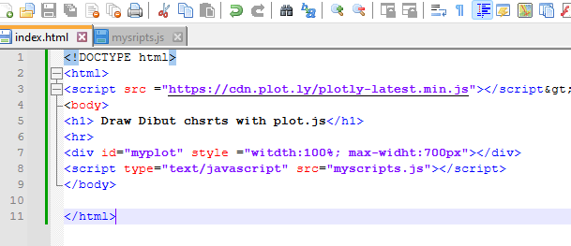

1. Kode ini bertujuan untuk membuat diagram lingkaran (pie chart) yang menampilkan produksi anggur di berbagai negara menggunakan library Plotly.js.

Penjelasan baris per baris

1. **ar xArray = ["Indonesia", "France", "Canada", "USA", "Argentina"}**Membuat array xArray yang berisi nama-nama negara. Array ini akan digunakan sebagai label pada diagram lingkaran.
2. var yArray = [55, 49, 24, 15]

Membuat array yArray yang berisi nilai numerik yang mewakili jumlah produksi anggur masing-masing negara. Urutan nilai ini harus sesuai dengan urutan nama negara di xArray.

1. var layout = {title:"word wide wine production"};

Membuat objek layout yang akan digunakan untuk mengatur tampilan keseluruhan diagram. Di sini, kita hanya mengatur judul diagram menjadi "word wide wine production".

1. var data = [{labels:yArray, hole:.4, type:"pie"}];

Membuat array data yang berisi informasi tentang data yang di tampilkan dalam diagram

Labels:yArray: menentukan label untuk setiap bagian diagram mengguakan nilai dari yArray.

Hole :.4 Membuat lubang di tengah diagram sebesar 40% dari diameter

Type: “pie” Menentukan jenis diagram yang akan di buat adalah diagram lingkaran.

1. Plotly . newPlot(“myplot”, data, layout);

Fungsi ini dari library ploty di gunakan untuk membuat dan menampilkan diagram

Myplot: Merupakan Id dari elemen HTML tempat diagram akan di tampilkan .

Data : Data yang akan di gunakan untuk membuat diagram

Layout : Layout atau tampilan keseluruhan diagram..

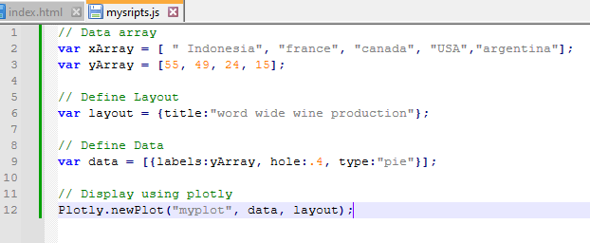

1. Output

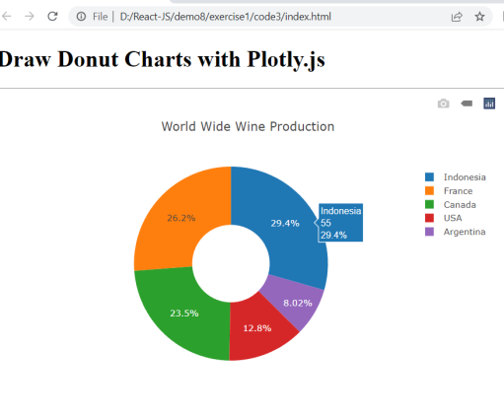 Outpunya ini memberikan gambaran umum tentang distribusi produksi anggur di dunia dengan sekilas melihat diagram kita dapa mengetahui negara mana yang paling dominan dalam industri anggur.